整车解剖教学车

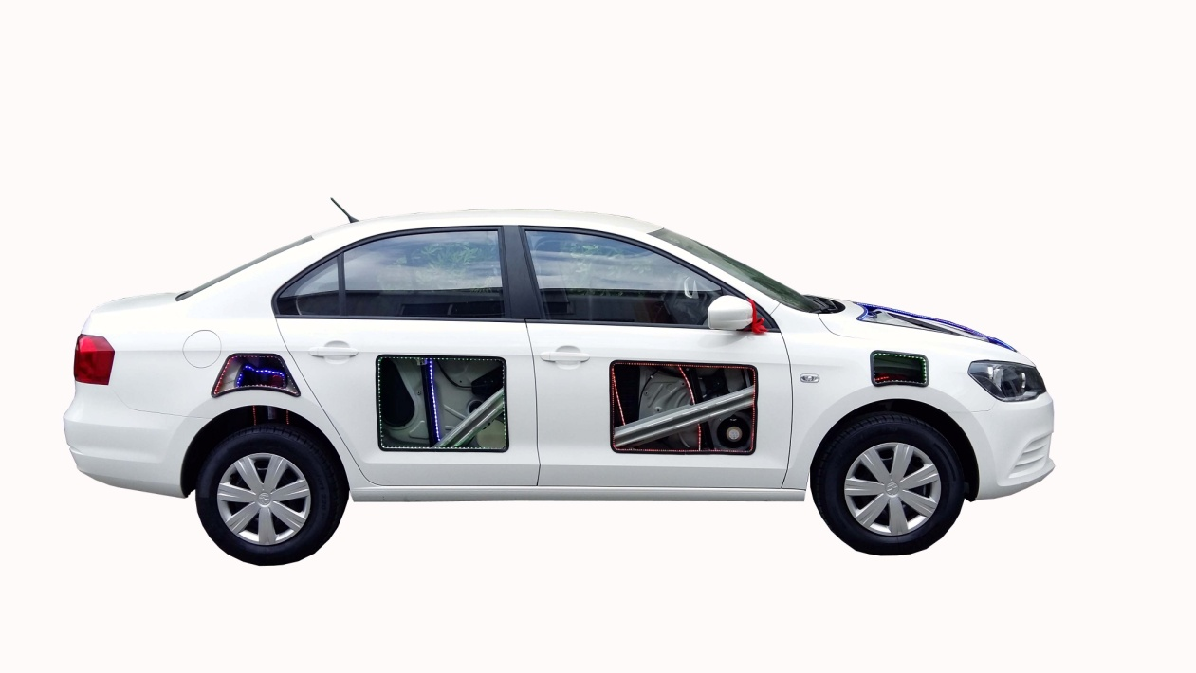

一．产品简介
本实训系统以原厂翻新大众B51.8L 自动档汽车总成实物为基础，解剖各系统关键部位，剖面涂不同颜色，突出结构层次，可对汽车各系统进行原理与结构展示。
适用于各类型院校及培训机构对汽车各系统结构理论和维修实训的实训教学需要。

二．结构组成
解剖的大众B5汽车总成、操作说明书等附件。
三．功能特点
1.进行汽车各系统的原理与结构展示。
2.保留原车电器运行件功能(发动机/变速器/电器运行件保留原车功能)。
3．车身电器系统工作正常，动态演示车身电器系统各工况。
4．解剖安全气囊、右侧的前后悬架位置外车身解剖,可观察到悬架，剖面涂不同颜色，突出结构层次。
5．解剖备胎、右侧的前后车窗位置外车身解剖,可观察到车窗机构，剖面涂不同颜色，突出结构层次。
6.解剖件安装闪光灯条,采用循环流动LED(不同部件用不同颜色区分)。
7.保留原车动力与底盘等系统，汽车可正常行驶。
8.汽车可实时显示油压、真空等数据，并带测试端口，可测试车辆电器数据。
9.加装故障模拟装置等。
10.可实现整车故障诊断与维修、维护与保养实训。
11.配套使用说明书及实训指导书、原车维修手册。

五．技术规格
1.电源：原车
2.工作温度：-40℃～+50℃
3.外形：原车装置

